# 吐鲁番市高昌区城乡建设规划设计室

编号： 吐规测绘【2025 年 6-27】号

# 吐鲁番市档案馆办公楼建设项目报价单



委托单位：吐鲁番市档案馆联系人:王雅珍

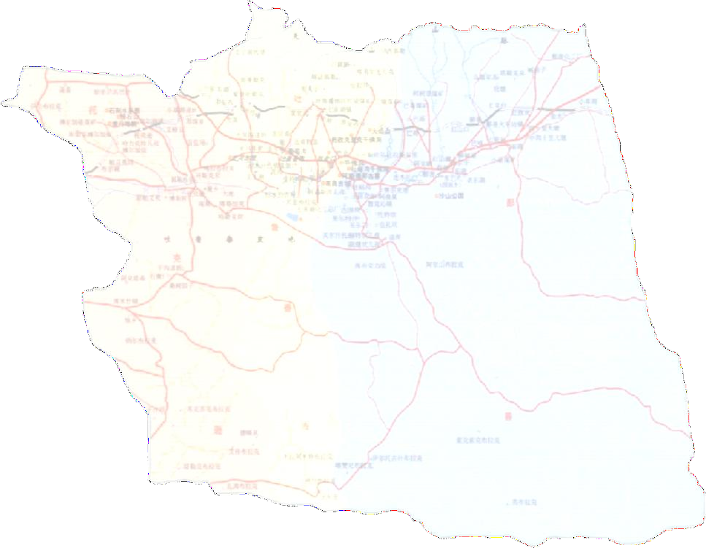

联系电话：18999463339

测绘单位：吐鲁番市高昌区城乡建设规划设计室（盖章）联系人：刘先军

联系电话：13999697257

【测绘等级及专业范围：乙级，工程测量、控制测量、地形测量、规划测量、建筑工程测量、市政工程测量、线路与隧道测量、矿山测量、界线与不动产测绘等】

2025 年 6 月 27 日

# 目录

一、单位简介 1



二、基本情况 3

三、需要本次测绘业务 3

四、实施规范 3

五、收费标准 3

编号： 吐规测绘（ 2025-6-27）号

吐鲁番市高昌区城乡建设规划设计室

吐鲁番市档案馆建设项目报价单

吐鲁番市档案馆 ：

贵单位询价我单位吐鲁番市档案馆建设项目，我单位根据项目测绘实施要求情况介绍如下：

一、基本情况

1、坐标系；2000 坐标系

2、高程基准；1985 国家基准

3、3 度带、中央子午线 90°

二、业务范围

**办理竣工测绘项目**

三、实施规范

城市测量规范CJJ/T8-2011：放线精度在 3-5cm 范围内，油气输送管道工程测量规范 GB/T50539-2017；油气管道工程勘察测绘技术规定CDP-G-OGP-RE-017-2012-2：工程测量规范 GB50026-2007；地形

图图式GB/T20257.1-2017《1:500、1:1000、1:2000；全球定位系统

（GPS）测量规范 GB/T18314-2009；全球定位系统实时动态测量（RTK） CH/T2009-2010。

四、收费标准

根据国家测绘生产成本费用定额标准；中华人民共和国和财政部、国家测绘局颁布建财（2009）17 号文件规定执行；



|  |  |  |  |  |  |
| --- | --- | --- | --- | --- | --- |
| 工作项目 | （件/个） | 规定价格  （元） | 实际价格  （元） | 工作内容 | 备注 |
| **用地勘界** | **1 块用地** |  | **22000 元整** | **出纸质版** | **含全集调查** |
| **建筑放线** | **每 1 栋** |  | **3000 元整** | **出纸质版** |  |
| **竣工测绘** | **每 1 栋** |  | **5000 元整** | **出纸质版** |  |
|  |  |  |  |  |  |
|  |  |  |  |  |  |
|  |  |  |  |  |  |
|  |  |  |  |  |  |

注：如有工作量增加者，按照增加工作量计算相关费用。报价人签字：

合计规定价格：30000元整

报价单位：吐鲁番市高昌区城乡建设规划设计室

2025 年 6 月 27 日